Nama : Alif Korompot
NIM : 05301425066
Prodi/ kelas : Sistem Informasi/ C

LAPORAN PRAKTEK (Latihan 1)
- Buat struktur direktori, gunakan mkdir untuk membuat folder.

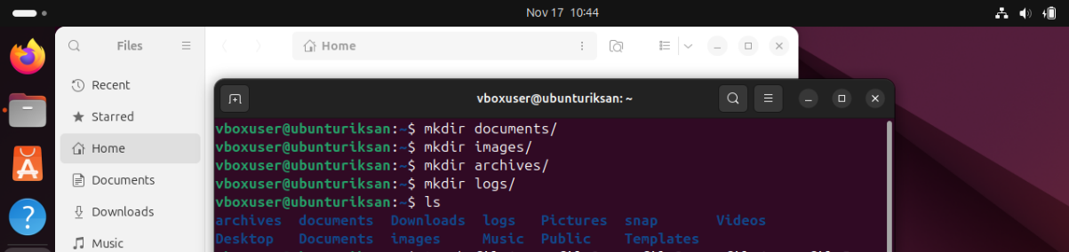
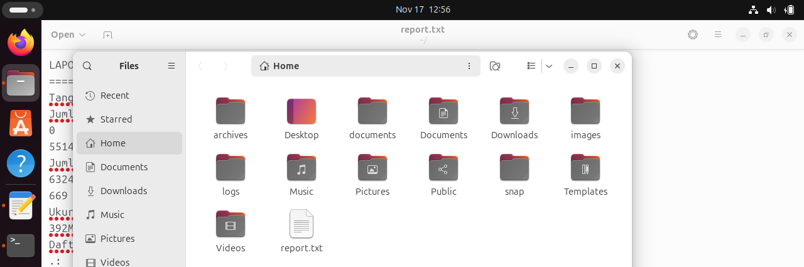

Buat 20+ file sample, menggunakan touch (menambahkan file) dan echo (mengisi file).

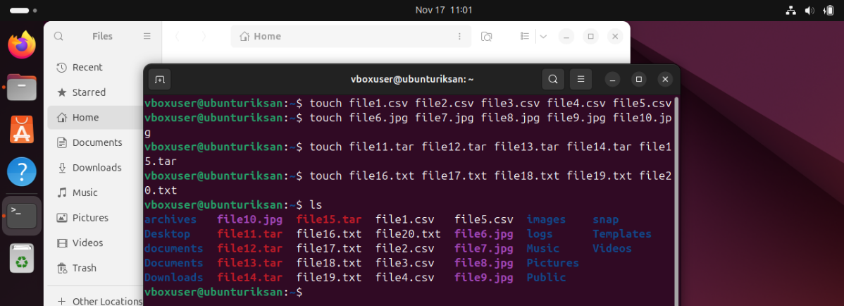
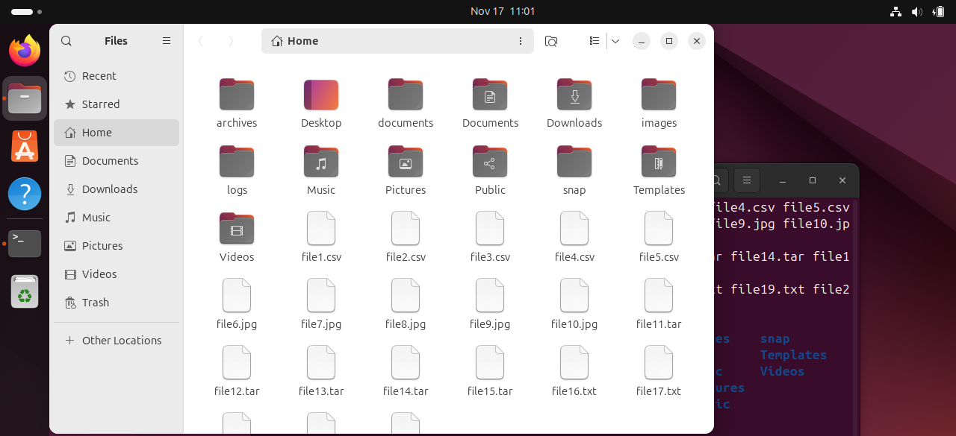
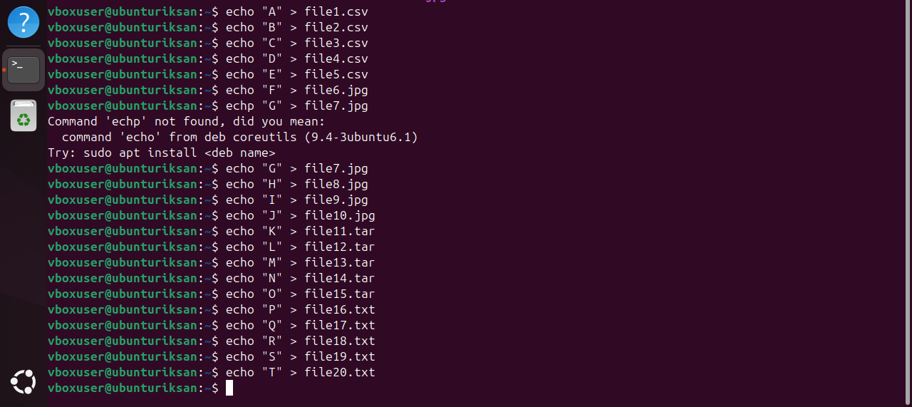
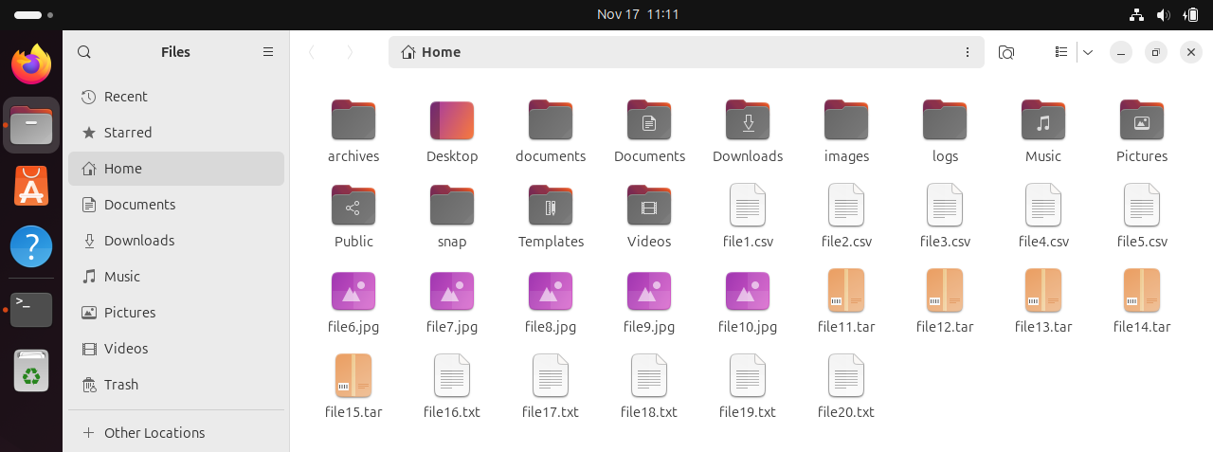

- Script organisasi file, tulis script yang menggunakan find, mv dan cp untuk memindahkan file ke folder yang sesuai berdasarkan ekstensi.

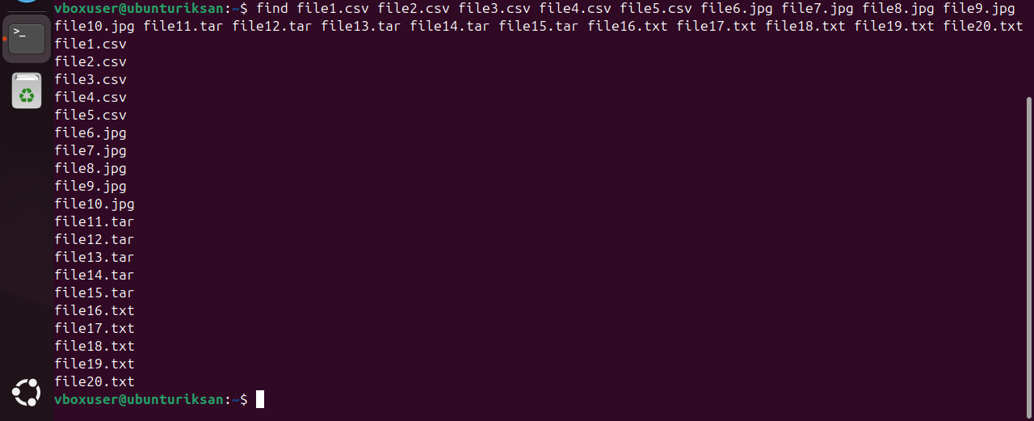
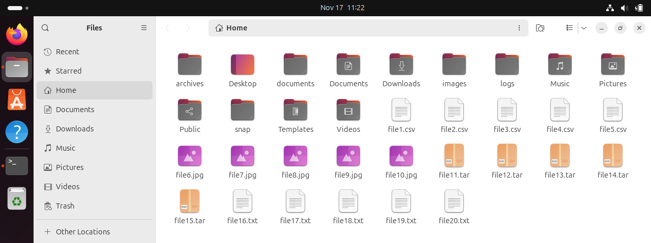

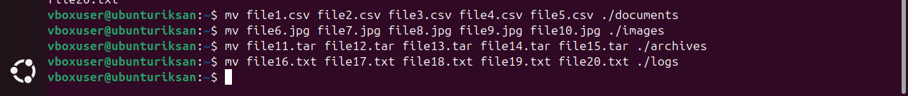
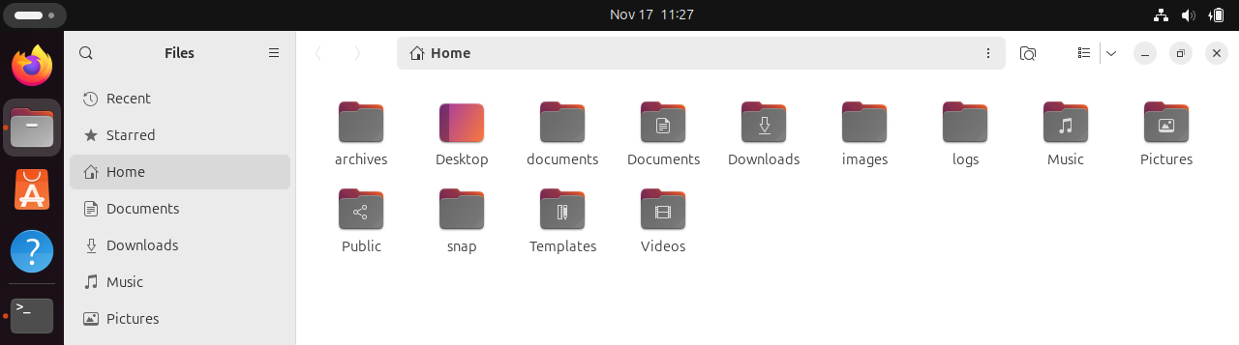

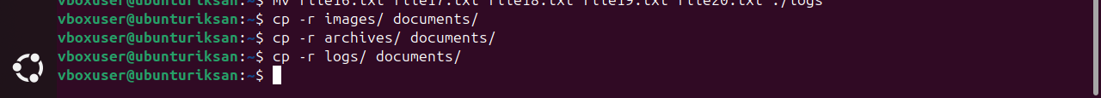
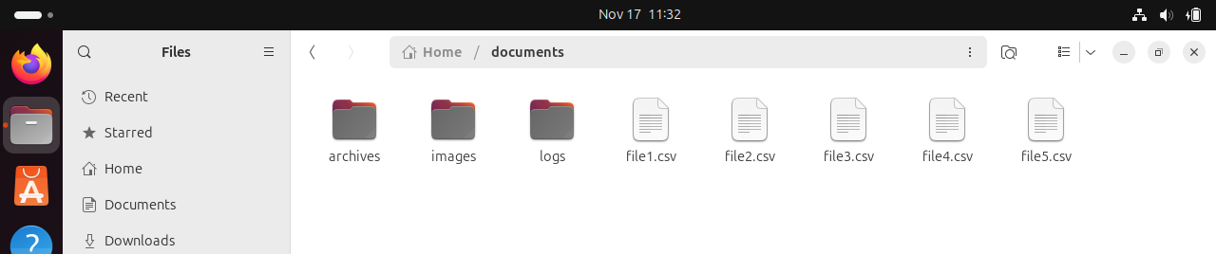

- Fungsi pencarian, Implementasikan pencarian file menggunakan find dan grep buat fungsi untuk mencari berdasarkan nama, ukuran, dan konten.

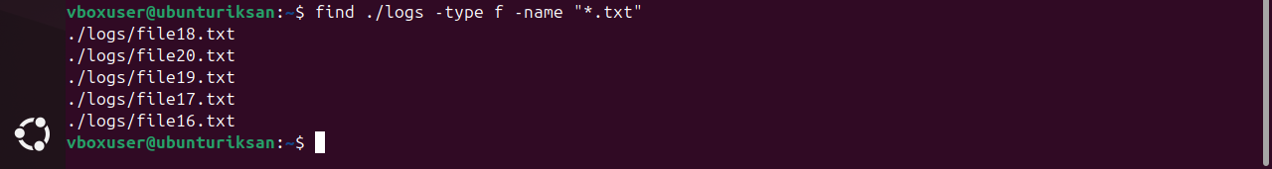
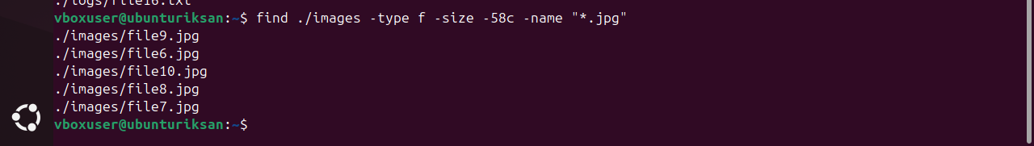
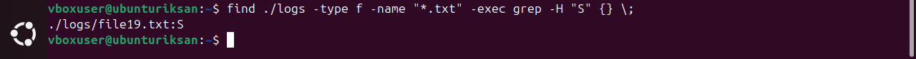

- Generate laporan, gunakan ls, wc, du dan piping untuk membuat laporan statistic file sistem. Output ke file report.txt.

